延庆县微课设计与制作说明
作者信息
姓名 | 程宝栓 | 联系电话 | 13716631750
所教学科 | 数学 | 所教学段 | 七年级
电子邮件 | Chengbaoshuna0816@126.com
单位名称 | 延庆县十一学校

微课程信息
微课名称 | 求二次函数几何变换后的解析式
选题意图 | 针对中考考题，提高学生求二次函数解析式的能力，渗透数形结合的思想.
知识点信息 | 利用待定系数法，结合点与点三种变化的规律求二次函数解析式
适用对象 | 九年级中考总复习学生
教学目标 | - 能够熟练地画出抛物线在三种变换后的草图;  - 理解图形变换与对应点(顶点)变换之间的关系;  - 会求抛物线三种变换前后a、h、k的值；  - 会熟练书写求二次函数几何变换后的解析式的过程；
教学用途 | √课前预习√课中讲解或活动□课后辅导√自主学习□其它
教学用途 | 当学生遇到有关求一次函数、二次函数在三种变换后的解析式的问题时都可以在已会待定系数法的基础上求解析式，提高学生的综合能力。
知识类型 | □理论讲授型√推理演算型√技能训练型□实验操作型  √答疑解惑型□情感感悟型□其他
制作方式(可多选) | □拍摄√录屏□演示文稿□动画√专业制作软件□其它
预计时间 | 8分钟
微课程设计
教学过程  （请在此处以时间为序具体描述微课程的所有环节） |  | 设计意图  （请在此处说明你为什么要这样安排或选择）
环节一：提出本节课的出发点 (40”)：  前面我们已经学习了有关利用待定系数法求二次函数解析式的知识，但到了中考总复习阶段却发现有一部分关于二次函数在三种几何变换（平移、对称、旋转）情况下求解析式的试题很难，今天我们重点解决这个问题。 |  | 目标明确，针对性强，让学生带着疑问开始新课.
环节二：知识的储备与复习(39”)  复习二次函数解析式的求法，重点复习二次函数的顶点式求法（确定a、h、k） |  | 复习旧知，做好准备.
环节三：设置问题背景提出问题(30”):  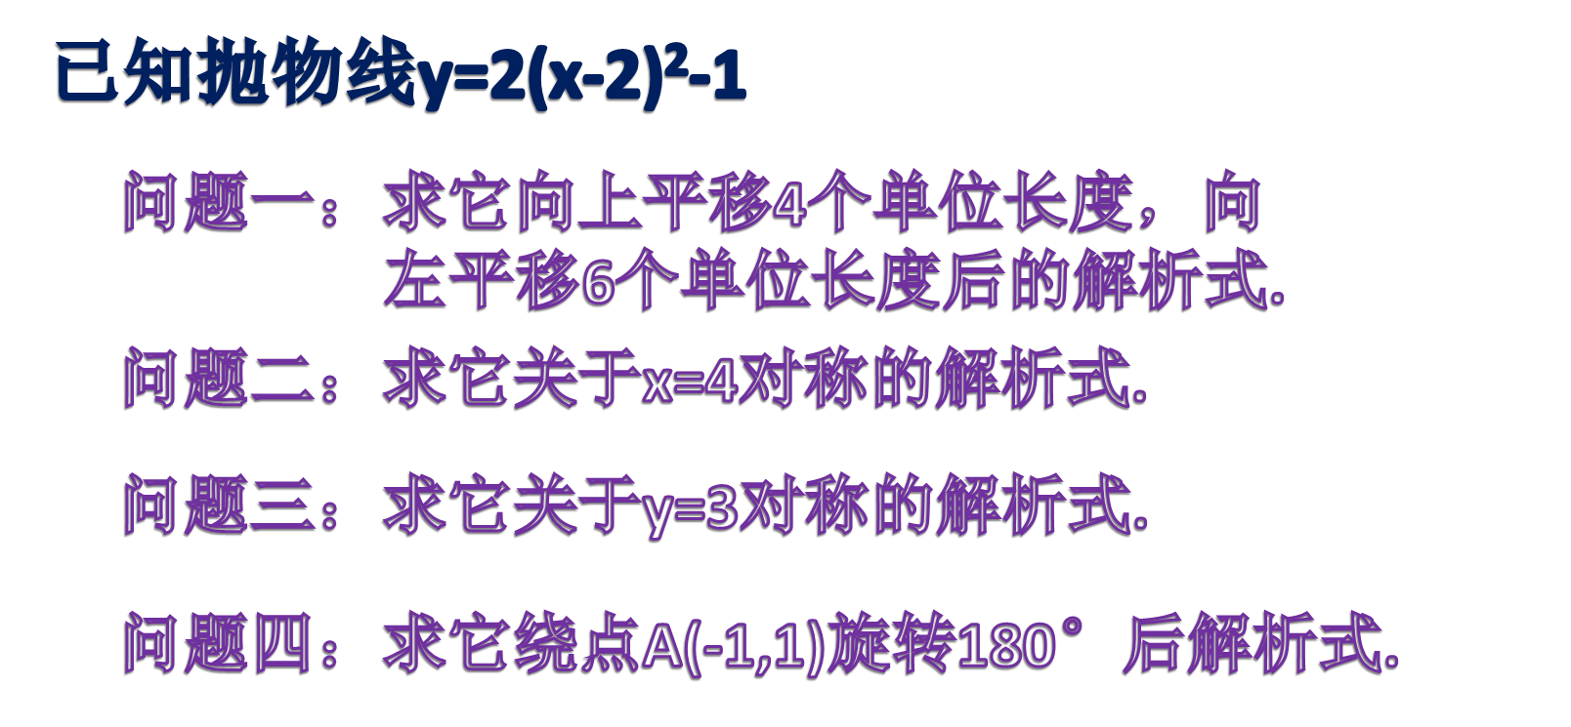 |  | 分析背景，明确本节课的问题情境。
环节四：分析问题剖析实质(3’)  通过几何画板的使用，使学生直观地观察、猜想、归纳二次函数的图像在三种变换过程中的实质，进一步整理在这样的背景下求解析式的方法与技巧。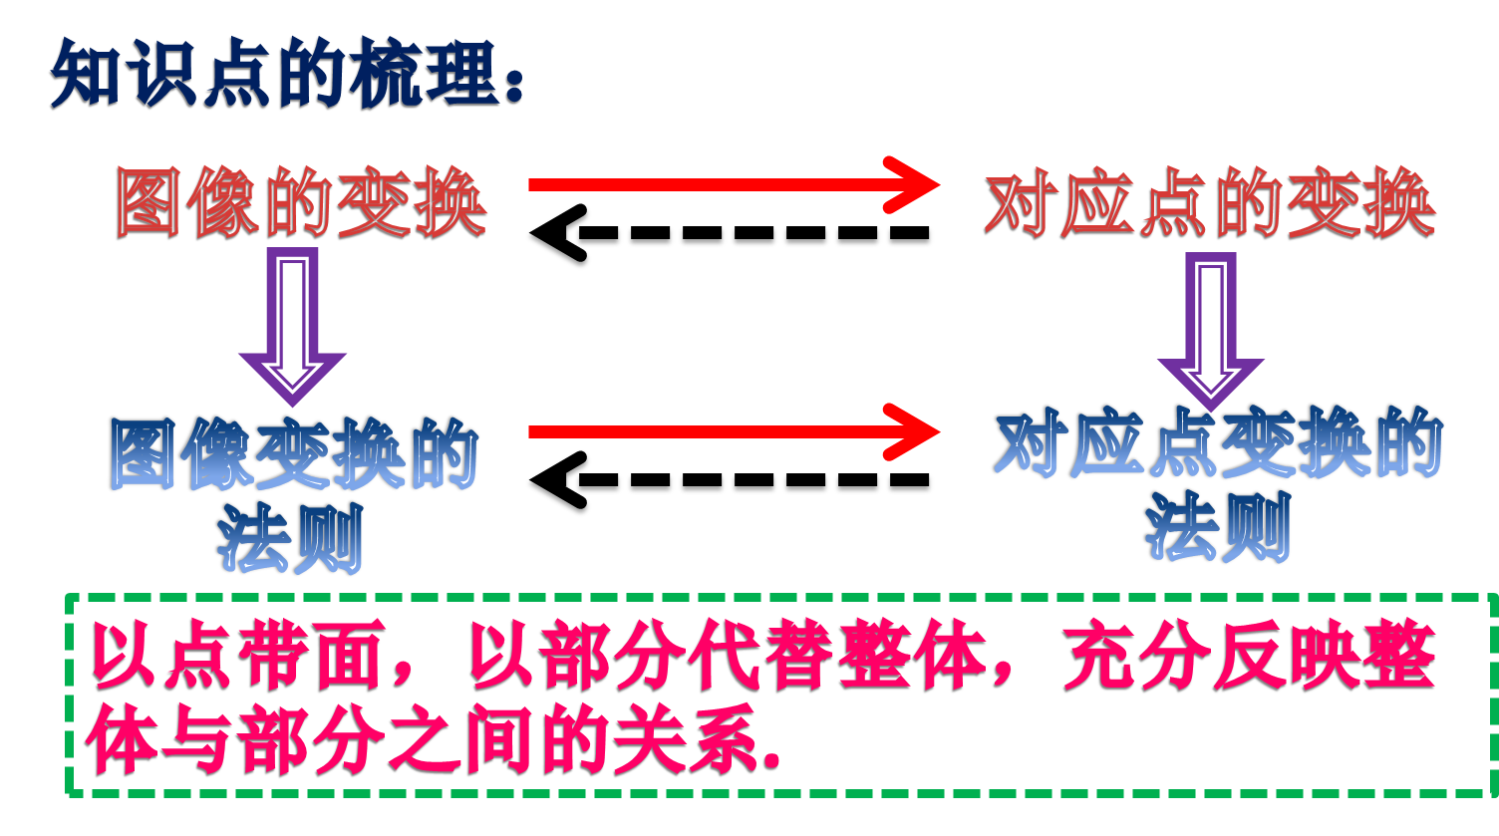 |  | 通过几何画板的演示演示讲解，突出重点、突破难点。在知识梳理的过程中，进一步理解整体与部分之间的关系。
环节五：解决问题巩固提高(1’40”):  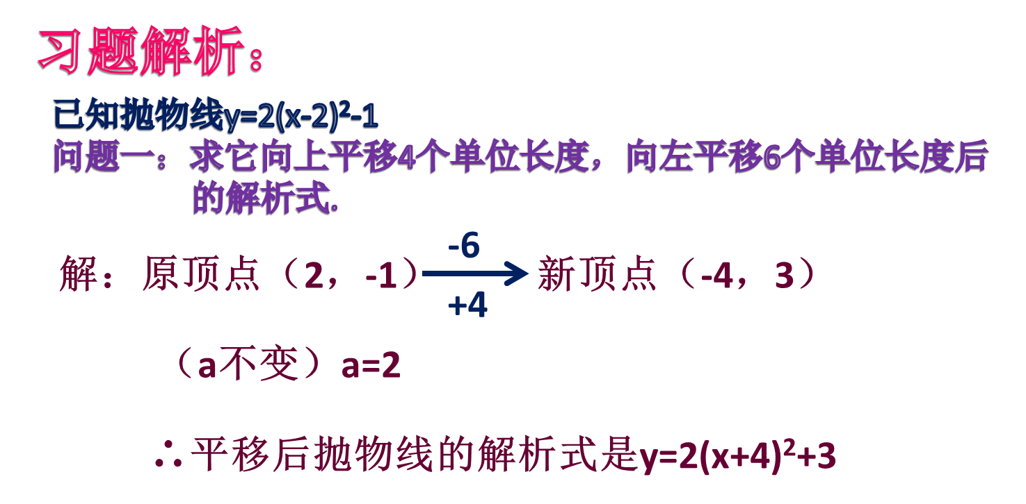  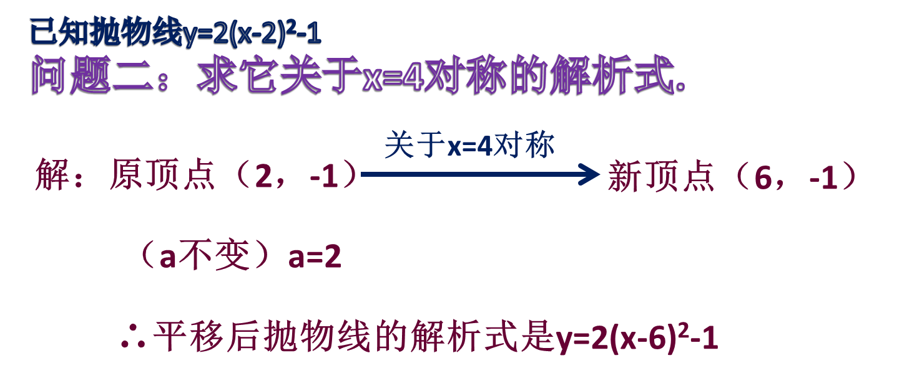  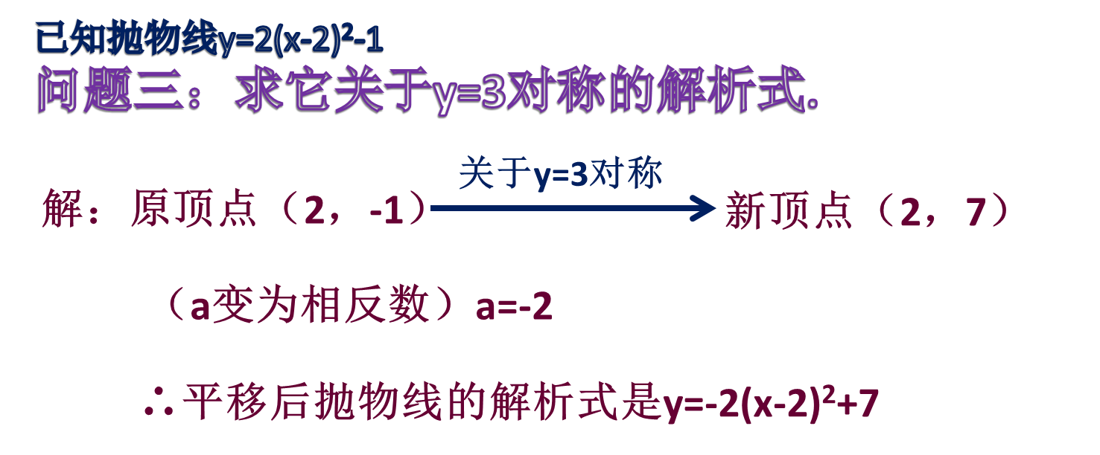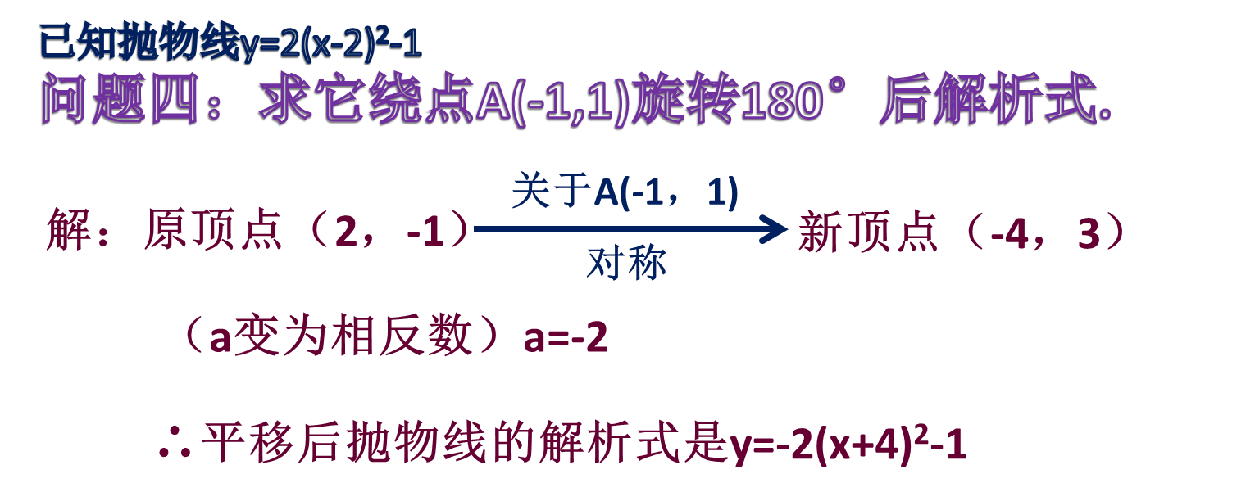 |  | 通过讲练结合，强化重点，突破难点，使学生形成技能技巧。
环节五：中考链接归纳总结(1’15):  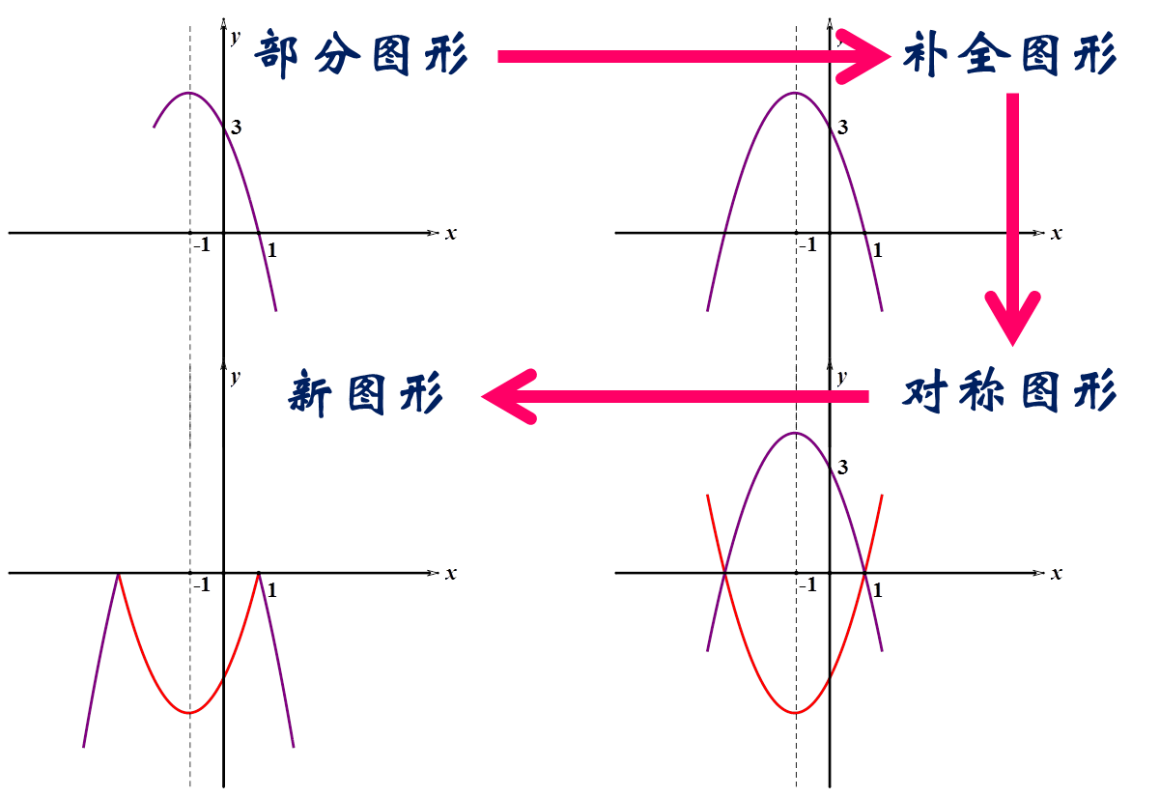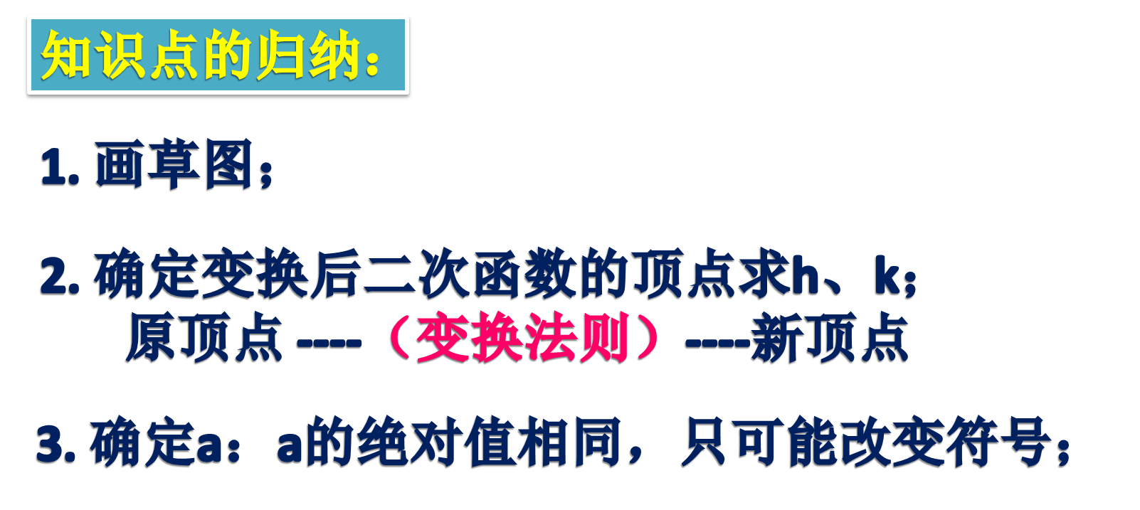 |  | 归纳提升，拓展提高。
设计亮点：
本节课的设计有针对性，特别有利于开拓学生的视野，化未知为已知，特别是几何画板的应用实质是更加的直观、易懂，注重数形结合的思想渗透，突出了本节课的重点，通过有针对性习题的讲练结合一方面让学生掌握了书写过程，另一方面更有利于突破本节课的难点。这节课的内容设置梯度小，练习充分，方式多样，适合学生自主学习与提高。

